- Задача) Тело массой m=4 кг движется из состояния покоя по горизонтальной гладкий поверхности вдоль оси х под действием силы, проекция которой зависит от времени, равна F=5sin0,5t. В начальной момент Х0=0. Определить значение координаты х тела в момент времени t=Pi секунд
2)задача Найти усилия в опорных стержнях 1 и 2 аналитическим и графическим способами. Вес груза G=10 кН.
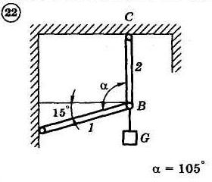

 |  |  | Радиусы ,см
Номер варианта |  | Характеристики или уравнения движения | R2 | r2 | R3 | R3 | Время, с
22 | v1x =0,8 м/с; а1х = 12,8 м/с2 |  | 35 | 10 | 10 | - | -

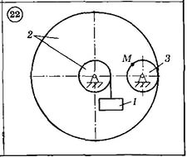
Для приведенных ниже схем механизмов 1-30 по известным характеристикам движения груза 1 – скорости v1х и ускорению a1х, или по заданному уравнению движения тела 1 - х(t), или по заданному уравнению движения вала 3 - φ3(t) определить и показать на рисунке скорость и ускорение точки М, а также скорость и ускорение груза 1 в данный момент времени. Исходные данные, включая радиусы шестерен, шкивов и барабанов, приведены в таблице.

